A arte e o cuidar no enfrentamento da violência contra mulher

Artandcaringinfight theviolence againstwomen

Autor
Autor
Autor
Autor
Autor⁶
RESUMO
Este recorte teve por objetivo apresentar através da arte sentimentos de mulheres vítimas de violência doméstica. Trata-se de uma pesquisa de campo, exploratória, descritiva de abordagem qualitativa desenvolvida no mês de agosto de 2011 em uma delegacia especializada de atendimento á mulher vítima de violência com 08 mulheres que denunciaram a violência sofrida. Utilizou-se a oficina para produzir os dados por meio de entrevista semi-estruturada além de anotações em diário de campo. As entrevistas foram gravadas e transcritas na íntegrae analisadas de acordo com a análise categorial temática, após a coleta foram feitas telas na técnica de aquarela que evidenciavam as falas produzidas na coleta de dados. Somente após anuência do comitê de ética e pesquisa sob protocolo de número: 0078.0.405.000-11 esta pesquisa foi operacionalizada. Duas categorias foram selecionadas para análise: I – Sentimentos de perda (liberdade/sonhos) e II – Sentimento de Impotência. Os resultados apontam que mulheres são vulneráveis a violência por uma questão socialmente construída de que a mulher é inferior ao gênero masculino devendo ela obedecê-lo. Dessa forma, consideramos de grande valia estudos que possam enfocar esse grave problema de saúde pública atentando para repercussões que pode causar na saúde da mulher em situação de violência.
Descritores: Violência. Vulnerável. Mulher. Sentimentos

ABSTRACT
This cutaimed at presentingfeelingsthrough the artoffemale victims ofdomestic violence. This isa field research, exploratory, descriptivequalitative approachdevelopedin August2011 ina police stationspecializedcareto womenvictimsof violencewith 08womenwho denouncedthe violence. We used theworkshopto produce the datathroughsemi-structured interviewsas well asnotes ina field journal. The interviews were recordedandtranscribed verbatim andanalyzedaccording tothematic categoryanalysis, after collectionscreenswere doneinwatercolor techniquethat evidencedthe statementsmade​​in data collection. Only afterapprovalof the ethics committeeand research underprotocolnumber: 0078.0.405.000-11this researchwas operationalized. Twocategories wereselected for analysis: I -Feelingsof loss(freedom/dreams) andII-Feeling ofPowerlessness. The results show thatwomenare vulnerable toviolenceas a matterofsocially constructedthatwomen are inferiorto mensheshouldobey him. Thus, we considervaluablestudies whichfocus onthis seriouspublic health problempaying attention toimpactsthatmay causethehealth of women in situations of violence.
Keywords: Violence.Vulnerable.Women.feelings

Declaramos que não houveram conflitos de interesses na concepção deste trabalho.

1 INTRODUÇÃO

A figura feminina sempre foi cercada de ensinamentos, e crendices que regulam, e limita seu espaço diante da sociedade, a mente de homens e mulheres é recobertas de moral excessiva extinguindo ou distanciando-os do pensar ético. A figura feminina é muitas vezes coadjuvante ou figurante de suas próprias histórias lhe é imposto o dever de ser delicada e submissa prendada e compreensiva, estereotipada.
A mulher começa realmente a ganhar espaço no Brasil com o movimento feminista do fim do século XIX e inicio do século XX, logo após a primeira guerra mundial e com conseqüências oriundas também da revolução industrial o Brasil passa por transformações econômicas, culturais e industriais, com isso a excessiva urbanização, a necessidade de maior número em mão de obra para exercer trabalhos em fábricas gera uma nova dinâmica social, inclusive para as mulheres.
As mulheres passam a sair mais, ocupando as ruas, passando assim a trabalhar fora de casa, nesse momento já se pensava na discussão sobre casamento e separação, o que outrora não poderia nem sequer ser questionado, porém o desejo de tais mulheres ainda era o de preservar a família, tendo como maior desejo conciliar vida profissional e pessoal, ambas com voz, direitos e deveres a serem exercidos (BLAY, 2003).
A violência refere-se a conflitos de autoridade e desejo de domínio, a uma ordem de poder, e isso aniquila o outro (MINAYO, 2011). . A violência não é uma especificidade da saúde, porém o impacto direto sobre ela por meio de lesões, traumas e mortes, sejam físicos, ou emocionais, representando então um problema de saúde pública com graves dimensões transversais à sociedade atual.
A arte foi escolhida para expressar as falas das mulheres vítimas de violência participantes desse estudo, por anunciar a visão de mundo que estar ligada a concepções, espaços, princípios, tempos e vivências. O contato com a arte amplia a visão de mundo, enriquece o repertório estético, favorece a criação de vínculos com a realidade. Cabe aqui também ressaltar a dimensão simbólica da arte, do poder de representar simbolicamente através da música, do teatro, da arquitetura, de desenhos e pinturas (IAVELBERG, 2003).
O que justifica essa pesquisa é a evidência epidemiológica que a cada dia é estampada em manchetes que assustam; as notícias se confirmam através de resultados de pesquisas feitas por diversos institutos e instituições governamentais ou não, a exemplo temos a recente pesquisa realizada pelo Instituto Sangari e coordenada por JulioJacoboWaiselfisz, chamada de o “Mapa da Violência – 2010. Anatomia dos Homicídios no Brasil” mostra que entre 1997 a 2007 41.532 mulheres morreram vítimas de homicídios - índice 4.2 assassinadas por 100.000 mil habitantes (IAVELBERG, 2003).
Na Paraíba, lócus desse estudo, o “CENTRO DA MULHER 8 DE MARÇO” divulga que em 2009 foram 43 homicídios, em 2010 divulga 53 assassinatos, 25 tentativas e 130 estupros, sendo 48 mulheres, 33 adolescentes e 49 crianças; e até o presente momento, meados de 2011 o número de mulheres mortas já é de 17, e ainda acompanhado de 21 estupros. Resultados tristes e que a cada dia surgem novos registros, e isso justifica tamanha movimentação de grupos feministas, bem como pesquisas como esta que aqui se desenvolve.
Esse estudo traz consigo relevância para o meio acadêmico, pois cada pesquisa de cunho científico e com bases sólidas e reais trazem ao estudante, e ao profissional uma possibilidade ampliada para a realização de suas ações. Para tratar de mulheres vitimizadas pela a violência doméstica é preciso ser possuidor de alguns saberes; o saber científico, o qual se sustenta pela teoria aliada às habilidades técnicas; saber olhar holisticamente e reconhecer que mulheres vítimas da violência trazem consigo características que vão além dos ferimentos, e por isso é preciso que os profissionais de saúde, em especial a enfermagem, estejam treinados, sensibilizados e embasados também na lei e também para o desempenho do melhor cuidado no atendimento.
A violência contra a mulher no Brasil tem sido mais evidenciada na atualidade, e para muitos tem se tornado algo banal. Apoiados no discurso de violência e as discussões que envolvem o tema na atualidade principalmente em se tratando de mulheres surgem à seguinte questão norteadora: “Quais sentimentos são evidenciados nos discursos de mulheres vitimizadas pela violência doméstica?” Assim, formulou-se o seguinte objetivo: identificar sentimentos de mulheres vítimas de violência doméstica através da arte.
2 METODOLOGIA

Para o desenvolvimento da pesquisa foi utilizada uma pesquisa de campo de natureza exploratória e descritiva com abordagem qualitativa, a qual inicialmente é fundamentada com uma revisão bibliográfica.
A pesquisa de campo tem por objetivo subtrair informações, bem como conhecimentos sobre causas que determinam um problema, pretendendo conseguir respostas ou uma hipótese que possibilite comprovação, seja relação ou descoberta de novos fenômenos (MARCONI, 2009).
As pesquisas exploratórias permitiram aos pesquisadores esclarecimentos e até modificações de conceitos e idéias as quais subsidiarão a construção de um novo pensar. Os objetivos da pesquisa exploratória, onde seu maior intuito é permitir a familiarização tornando-o mais explicito, onde isso favorecerá a construção de hipóteses as quais permitirão o aprimoramento ou descobertas de novas visões e idéias (GIL, 2002).
Para Minayo (2006), no que se refere à abordagem escolhida, a pesquisa qualitativa tem caráter descritivo; onde o foco principal é o processo e não produto final. Para ela a análise dos dados é realizada de forma intuitiva e indutivamente pelo pesquisador; e não precisou do uso de técnicas e métodos estatísticos; e que ao fim, teve como maior preocupação com a interpretação dos fenômenos e as atribuições de resultados.
A pesquisa foi realizada na Delegacia especializada de Assistência a Mulher de Campina Grande – PB no mês de setembro de 2011. Para o desempenho das atividades da polícia judiciária, este serviço dispõe de 7 salas reservadas ao atendimento das escrivãs, delegadas, atendimento psicológico e de assistência social, procurando oferecer conforto, discrição e segurança à população.
A população foi composta por mulheres vitimas de violência doméstica, vinculadas a delegacia por meio do boletim de ocorrência. A amostra foi do tipo aleatória, não probabilística composta por 8 (oito) mulheres que desejaram de forma voluntária participar do estudo. Que foram: Mulheres vítimas de violência e que no dia da coleta de dados realizaram o boletim de ocorrência na delegacia da mulher vítimas de todos os tipos de violência doméstica; Independente ser a primeira ou mais de uma denúncia; Mulheres com mais de 18 anos; Estivem de acordo em participar do estudo, onde para isso devem assinar o Termo de Consentimento Livre e Esclarecido.
A oficina foi organizada com o intuito de produzir os dados através da entrevista semi-estruturada e um diário de campo.Essa técnica prevê a obtenção de dados que surgem a partir de discussões cuidadosamente planejadas, nas quais os participantes expõem suas percepções, crenças, valores, atitudes e representações sobre uma questão especificam em determinado ambiente que não as constrange. Os sujeitos do estudo discutem vários aspectos de um tópico específico (WESTPHAL, BOGUS, FARIA, 1996).
As falas foram gravadas em forma de áudio, para assim proceder com o processamento e análise dos dados, dessa forma foram repassadas as participantes uma breve explicação sobre o método utilizado além da exposição dos objetivos do estudo. Posteriormente as gravações foram transcritas na íntegra e obedecendo ao critério de exaustividade foram categorizadas para prosseguir com a análise dos depoimentos.
No segundo momento, as falas das entrevistadas foram revertidas em telas na técnica de aquarela, tanto as falas como as telas foram analisadas de acordo comanálise de conteúdo do tipo categorial temático (MORGAN, 1988).
Esta pesquisa foi regida a partir da Resolução N° 196/96 do Conselho Nacional de Saúde do Ministério da Saúde que trazem diretrizes e normas que regulamentam de pesquisas envolvendo seres humanos. Desse modo foram solicitadas as assinaturas das mulheres que concordarem em participar em qualquer de desenvolvimento do estudo, para isso não haverá penalidade ou prejuízo algum para as mesmas. A presente pesquisa só teve início após apreciação do projeto pelo Comitê de Ética em Pesquisa (CESED) sob o protocolo de número:0078.0.405.000-11

3 RESULTADOS E DISCUSSÃO

Caracterização da Amostra

A maioria convive em união estável, a faixa etária varia de 20 a 68 anos, o número de filhos varia entre 1 a 13 filhos por mulher. Grande parte exerce trabalho informal, outra parte vive da renda de benefícios previdenciários, o tempo de convívio violento varia entre 3 e 25 anos.
Foram produzidas 20 telas decorrentes das falas das entrevistadas, no entanto, para esse estudo especificamente foram selecionadas 06 telas.
De acordo como Levy, Gomes, (2008), mulheres em idade produtiva e reprodutiva são as mais agredidas , porém pelo o perfil sociodemográfico das participantes desse estudo, a idade variou entre 20 e 68 anos, a maior parte dessas mulheres não possuem renda fixa oriunda de um trabalho formal, dessa forma não há como garantir a sua própria sobrevivência nem a de seus filhos, desse modo sujeitam-se a dependerem de seus companheiros agressores para viverem. Fatores como a pobreza, o uso abusivo de álcool e outras drogas surgem na vida de vítimas de violência (MOZZAMBANI, 2011).
A questão social e a dependência financeira trazem ainda relevante influência nessa dinâmica de violência e dependência, onde mulheres tendem assim permanecer.
A violência é hoje uma questão de saúde, e antes de tudo uma questão social. A iniqüidade que se instala a cada dia, os números que assustam cada vez mais. A mulher que é violentada é em geral uma vítima fragilizada e encurralada, seu sofrimento atinge toda sua família, seus filhos crescem em um meio de vulnerabilidade, em um ambiente perturbador, onde a tendência futuramente é reproduzirem tais cenas vividas na infância, meninas se tornam potenciais vítimas, meninos potenciais agressores. Intervir de maneira educativa e segura é a busca de muitos profissionais, e acima de tudo dos cidadãos.

Categoria I – Sentimento de Perdas (sonhos, liberdade)

Pesquisar sobre essa temática é socialmente importante, pois os seus resultados irão acrescentar de maneira individual nas comunidades, e sociedade como um todo. É possível perceber um misto de sensações e sentimentos nas vítimas de violência doméstica, esses sentidos viajam de uma linha que vai desde a dependência financeira a frustração de uma relação recoberta de oscilações e desrespeito, é possível sentir a real necessidade de uma intervenção de conscientização e sensibilização das relações ao ler as falas abaixo:

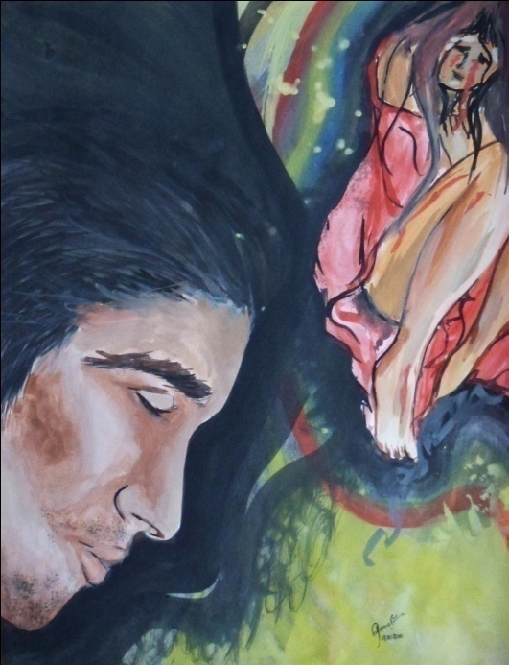  Artista: Geane Silva, Exposição: Faces da Invisibilidade, 2011. |  |  | “Sempre tive do bom e do melhor em minha casa, escola boa, cursos e tudo mais! Mas eu escolhi ele e sai de casa. [...] aí a gente passou quatro ano, dois ano foi uma maravilha! Depois que eu engravidei, tudo mudou, começou a me bater, não sei como eu não perdi minha filha, eu não sei quantas vezes ele me derrubava no chão e eu sempre ali porque eu era louca por ele!” (QUARTZO, 20 anos) (grifo nosso).
 | 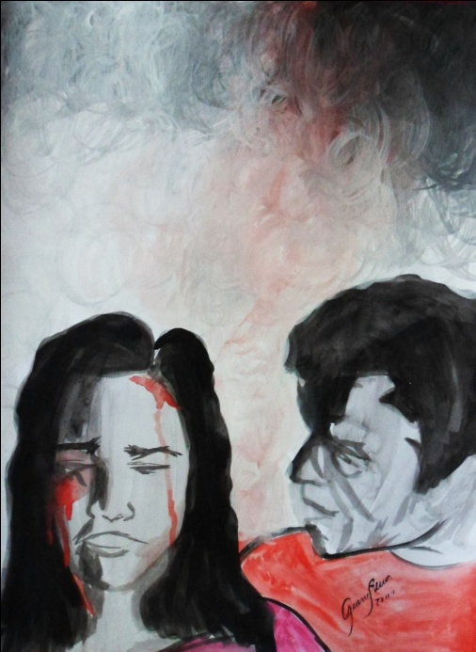  Artista: Geane Silva, Exposição: Faces da Invisibilidade, 2011. | “Ele despejava as comida na mesa como que eu fosse uma cachora, ele chegou a dá murro na minha face...(Chora incontidamente,nesse momento todas se comovem) eu...era gorda, bonita e cheia de vida, ele me acabou.” (ÁGATA, 42 anos) (grifo nosso)

Nos discursos o que fica evidente é a quebra dos sonhos, a vontade de viver é latente, mas impossibilitada ou diminuída, pelo gênero dominador.
Muitas mudanças já aconteceram, foram direitos conquistados por meio de movimentos feministas e sociais, no entanto ainda é real e bem presente a violência perpetrada por homens as suas companheiras. Regras são ditadas dentro de diversos arranjos sociais, os quais são distintos, mas que culminam na mesma imposição, onde se rotula a mulher como um ser frágil, que deve ser doce e delicada, não podendo realizar determinadas tarefas por conta de sua condição de gênero, logo a violência já está compenetrada.
Na segunda edição da obra “Interpretação dos sonhos” de Freud, (1987), fala que o sonho constitui "uma realização (disfarçada) de um desejo (reprimido). A palavra sonho diz que o mesmo é um forte desejo ou idéia dominante perseguida com interesse e paixão (FERREIRA, 2010). Para a maioria das pessoas sonhar é o combustível da alma, é pelo os sonhos que a perseverança cresce que metas são traçadas, que a fé é alimentada fazendo com que acreditemos naquilo que ainda não podemos ver, mas esperamos ^{(BIBLIA SAGRADA, 1993)}.
Nos discursos seguintes é notável a presença de sonhos ainda latentes, mas também veremos muitos deles desfeitos, desacreditados e abandonados. No entanto, a mulher por si só é impregnada de sentimentalismo, e isso é intrínseco do ser mulher. Mesmo tendo vivido grandes sofrimentos em sua trajetória, percebemos o desejo de ser feliz claramente nas frases iniciais do depoimento seguinte:

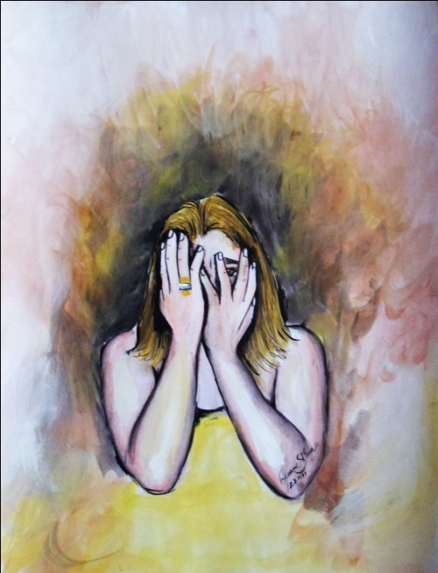  Artista: Geane Silva, Exposição: Faces da Invisibilidade, 2011. | “... eu gosto do carinho e do amor eu queria um dia meu Deus, eu peço todo dias nas orações pra Deus me da uma pessoa, se não dé não tem problema, eu não nasci com homem eu nasci da minha mãe e eu abandonei ela pra poder ir atrás de um homem, entendeu? Porque eu vou morrer, eu vou ficar com um cordão umbilical com um homem que eu...um homem é um homem...uma mãe é para sempre, hoje em dia não tenho minha mãe” (TURQUEZA) (grifo nosso)

Atualmente comparado a outras pesquisas ainda existem poucas referências que falam do subjetivo, da expressividade da vítima de violência de gênero, mas é importante considerar tais questões, por partir delas vários outros problemas de saúde, de convívio e conseqüentemente sociais. Há importância no pensamento sistêmico e complexo no entendimento de fenômenos humanos e sociais (MORIN, 2005). Ver os personagens envolvidos em violência relacional íntima de maneira holística é indispensável, pois a violência é um problema de saúde pública, portanto um problema transversal que atrelado a si possui diversas conseqüências.
No meio secular, nas falas empíricas surgem questionamentos e até julgamentos quando a sociedade não consegue compreender a permanência de uma mulher em uma relação de violência por tanto tempo. Não podemos cobrar respostas a isso, elas são inúmeras, do que podemos ter certeza é de suas conseqüências, dentre elas a quebra de sonhos, tal quebra não é simplesmente o abandono de um objetivo, traz consigo a baixa auto-estima, a desvalorização de si próprio, conseqüentemente torna essa mulher diante da vida um ser fragilizado, que inspira em alguns o sentimento de piedade, e perpetuando assim a antiga imagem de uma mulher dependente e fraca.
A figura feminina precisa sobressair, pois somente assim, saberemos suas reais necessidades e as apontaremos para criar ajustes funcionais na tentativa de solucionar tal situação. É preciso que a mulher com suas relações de violência não permaneçam mais ocultas, invisíveis como foram durante muito tempo, a mídia tem cooperado para isso, isso é positivo, porque só conhecendo a história de vida, o cenário, os desejos e anseios dessas mulheres que poderemos pensar em eficazes soluções e possíveis ajudas. ⁽¹⁴⁾

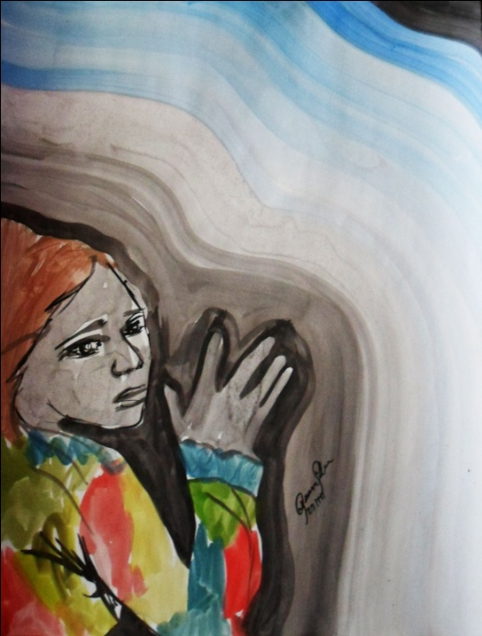  Artista: Geane Silva, Exposição: Faces da Invisibilidade, 2011. | “Eu me espelhei nisso, trocar de homem é trocar de problema, ta entendo como é? Então to nesse espelho assim; acho até, eu acho não tenho certeza que eu vou ter que passar por uma ajuda psicológica, que se não, não vou chegar lá sabe? Vou ter que procurar um psicólogo, um medico, vou tentar conversar, porque o que eu passo não é brincadeira não!” (DIAMANTE, 30 anos)

O funcionamento proflexivo que se caracteriza em “desejo que os outros sejam como eu desejo que eles sejam, ou desejo que eles sejam como eu sou manipulando-os a fim de receber deles aquilo que preciso” (FERREIRA, 2010). Persiste na mulher o desejo de que sua relação retome ao ponto inicial, e se deseja mudança da pessoa amada. Em outros casos a descrença nos relacionamentos prevalece e o sonho de liberdade emerge.
Nas emotivas expressões expostas acima são perceptíveis tais características: É nítida a expressão de sentimentos, seja por lamentos ou desejos, descrença ou aspirações, mas o que é real é quebra de sonhos, e a ponte que as liga a outros. Mas nos três casos o que é comum é o sonho de liberdade, e livrar – se da relação que oprime e a anula, que restringe direitos e causa máculas na personalidade de cada vítima de violência.

Categoria II – Sentimento de Impotência

O que é evidente na maioria dos discursos são as marcas deixadas pela violência, as agressões físicas cicatrizam fisiologicamente, mas permanece no limiar da mente as imagens oriundas das agressões e abusos, favorecendo assim o surgimento de determinadas patologias, como depressão e síndrome do pânico, ou até mesmo o desencadeamento de outros transtornos mentais.
A mulher que vive em ambiente de maus tratos segue sua vida de maneira insegura, assustada, fragilizada, frustrada; ao mesmo tempo são mulheres com resquícios de força que superam inúmeras situações, como um câncer e um conseqüente desprezo de seu companheiro. Seu sonho que outrora era real nos tempos de namoro passa a ser lembranças até nostálgicas. Vejamos nos depoimentos abaixo as marcas sentidas e ditadas por essas mulheres:

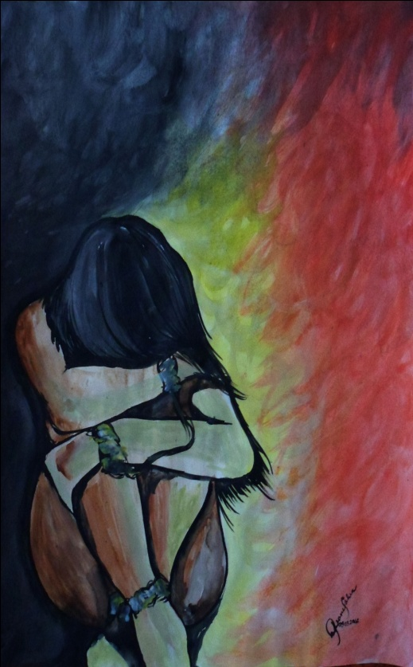  Artista: Geane Silva, Exposição: Faces da Invisibilidade, 2011. | “...durante 13 anos nunca tive paz com ele,acho que nem vivi, acho que vegetei ao lado dele (...)eu fui portadora de um câncer de tireóide, foi quando ele olhou pra mim e disse assim: te vira só! (Emocionada ao relembrar sua historia chora) Pense aí, você acostumada a ter uma pessoa do seu lado?! E depois não querer te ajudar, entendeu como é? É muito triste! Você ouvir da boca daquela pessoa... (DIAMANTE, 30 anos) (grifo nosso)  “Eu não me lembrava que eu não existia no mundo (...) Eu não me lembrava que eu tinha filho, eu não me lembrava que o mundo existia, apagou assim, sabe uma pessoa que perdeu a mente geral? Eu fiquei assim, eu fiquei desse jeito! Através dele, isso tudo um sofrimento, aí eu olhei pra mim mermo, eu mermo magrinha feridentinha, olhei pro espelho, eu sou mais eu mais eu mais eu seis vez!” (ÁGATA, 42 anos) (grifo nosso)

Nos depoimentos transcritos acima podemos ver a expressão das marcas psicológicas. Uma das participantes fala com lamento mágoas de seu relacionamento, do abandono e do desprezo, a e descrença em outra relação. Outra traz com profundidade seus sentimentos e fala de seu sofrimento psíquico e verbaliza a perda de identidade e o desencontro com a vida real. Mas a sua força persiste ao se enxergar como um ser de valor e ao sentir-se assim, a mulher recebe de si nova esperança para prosseguir. Os impactos gerados pela violência são inúmeros, mas o que percebemos nos discursos é uma gradativa mudança de pensamentos que outrora apresentava para a atualidade
Inúmeras mulheres agem apenas como membros da categoria gênero feminino, e isso acontecesegundo a ideologia de gênero, independentemente de terem consciência deste fato, pois esta identidade integra inclusive os estratos inconscientes de sua psique (SAFFIOTI, 1997). A mulher em tempo integral sofre influência social, moral e cultural, mas nem sempre influências éticas. E desde a infância torna-se um ser estereotipado, rotulado onde é muitas vezes impedida de realizar ações rotuladas como masculinas. E isso gera em muitas mulheres uma inconsciente submissão que as fazem permanecer e uma relação recoberta de maus tratos e violência.
A violência sofrida pela mulher perpetrada por seu companheiro geram problemas relacionados à saúde os quais nem sempre seguem uma linha cronológica, envolvendo assim indicadores inespecíficos de má saúde, de má qualidade de vida e uso freqüente dos serviços de saúde. Sendo assim, o resultado dessas relações violentas é visível na saúde, com conseqüências físicas e em maior gravidade de forma mental (MIRANDA, PAULA, BORDIN, 2010).
Percebemos que apesar de todo sofrimento vivido por essas mulheres, elas não desistem da possibilidade de sonhar, e de serem felizes um dia, sonhos são esvaídos, mas o ser humano, especialmente, o ser mulher tem capacidade de recriar, e reconstruir ou reiniciar novos caminhos; outras direções.
No discurso seguinte percebemos o arrependimento de uma relação iniciada com precipitação e no impulso dos sentimentos que outrora fora despertados e que marcaram a adolescência e possivelmente a vida dessa mulher.

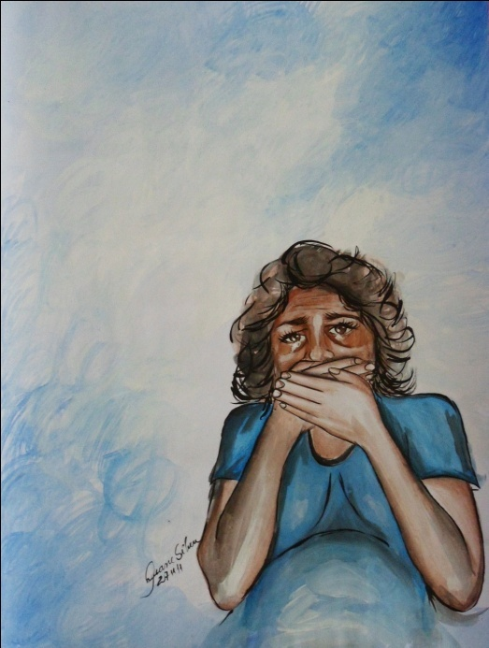  Artista: Geane Silva, Exposição: Faces da Invisibilidade, 2011. | “Eu escolhi ele, sai de casa. Quando fui eu engravidei com 18 anos, ele disse: você vai tirar! Você vai tirar...Eu não vou tirar, eu sempre quis ter uma filha.” (QUARTZO, 20 anos) (grifo nosso)

Na atualidade observamos que muitos dos valores que víamos há um tempo já não os encontramos mais com a mesma freqüência. No Brasil Colônia a mulher era vista como aquele ser que representava a mulher/mãe, e era ela valorizada por isso (LEVY, GOMES, 2008), era uma relação patriarcal onde o homem encabeçava todas as questões do relacionamento, estava implícita a dominação da mulher pelo homem. Porém é importante frisar que a mulher recebia com certa satisfação essa condição, pois a ela era atribuído um valor especial, ás os que fugiam desse padrão estava assim à margem de críticas sociais.
No entanto, o Brasil colônia continua latente. As relações mudaram valores também, e percebe-se isso claramente algumas pesquisas (MINAYO, ASSIM, NJAINE, 2011). Onde mostram que as relações de violência entre os jovens ainda na fase de namoro, é um problema grave onde estão imbuídos inúmeros fatores, provocando diversos efeitos negativos. De acordo com os autores muitas relações que trazem a violência incorporada já mostram sinais desde a fase inicial do relacionamento.

4 CONSIDERAÇÕES FINAIS

Os sentimentos expressados por mulheres vítimas de violência são diversos, porém de origem comum. Suas fácies refletem suas vivências e retratam marcas profundas oriundas de uma relação frustrada de domínio e submissão, de sonhos desfeitos, objetivos frustrados, de vida vazia e sem motivação, de angústia e descrença, de invisibilidade e vergonha, depressão e fé, onde resquícios de esperança as permitem prosseguir apesar de todos os abusos e violência sofrida.
O Sonho de uma família feliz e harmoniosa e uma latente vontade de viver e existir, todas essas mulheres alimentam esse desejo, mas seus anseios são anulados com as humilhações e lamentos que interagem lado a lado, um sentimento de impotência, a desestruturação emocional que leva a terríveis depressões.
Percebe - se que mulheres vítimas de violência doméstica possuem certo grau de dependência seja financeira, emocional ou psicológica; a excessiva submissão para com seus companheiros ainda é presente, porém não conseguem explicar o porquê de tanta dependência, é visível também nessas mulheres a vergonha em relatar os abusos e violências sofridas, as marcas se refletem nas lágrimas que derramam ao discorrerem sobre suas histórias.
Muitas mulheres encontram-se alienadas e desconhecem a sua própria situação social quando atribuem a violência apenas o fator físico acreditando que a violência só é concebida se houver marcas e agressões físicas, relacionado à violência sofrida com a materialização da dor.
As Delegacias Especializadas de Assistência a Mulher somam um alto número de atendimentos ao longo de sua criação, as mesmas atuam na prevenção e repressão da violência doméstica, assumem indiscutível relevância pelo atendimento prestado, mas para que a mesmas exerçam seu papel é necessário uma equipe multiprofissional capacitada, conhecedora da violência de gênero, despida de preconceitos realizando uma escuta ativa. É indispensável ainda o trabalho em concomitância com o Ministério Público, e também na implementação de políticas públicas de combate a violência doméstica e de gênero.
Entendendo a importância das informações contidas nesse estudo propomos aos profissionais de saúde, a enfermagem, a estudantes de graduação e a todos os outros que estejam ligados a vítimas de violência doméstica que se sensibilizem com os achados aqui descritos e os utilizem de alguma maneira em atuações profissionais.
Neste caso, que os enfermeiros possam exercer a cada dia o seu papel de cuidador, e também de educador, de maneira humanizada, consciente de seu papel enquanto ator social de transformação, dando assim a real importância ao olhar e a fala de seus clientes, concedendo um atendimento holístico, uma escuta ativa, e consequentemente dando qualidade ao tempo dispensado a cada novo cliente, junto à equipe multiprofissional, e quando necessário utilizando – se também da intersetoriedade.

REFERÊNCIAS

BLAY, Eva Alterman. Violência contra a mulher e políticas públicas. Estud. av. 2003.

FERREIRA, Wanderlea Nazaré Bandeira. (In) visíveis seqüelas: violência psicológica contra a mulher sob o enfoque gestáltico. 2010. Tesse de Mestrado. Belém – Pará, 2010.

FREUD, Sigmund. A Interpretação dos Sonhos (1900) In: Edição Standart Brasileira das Obras Psicológicas Completas de Sigmund Freud, v. 4. Rio de Janeiro: Imago, 1987.

IAVELBERG, R. Para Gostar de aprender arte: Sala de aula e formação de professores. Porto Alegre, Artmed, 2003.

GIL AC. Como elaborar projetos de pesquisa. 4. ed. São Paulo: Atlas, 2002.

LEVY, Lídia; GOMES, Isabel Cristina. Relação conjugal, violência psicológica e complementaridade fusional. Psicol. clin., Rio de Janeiro, v. 20, n. 2, 2008 .

MARCONI, Marina de Andrade; LAKATOS, Eva Maria. Fundamentos da metodologia científica.6ª.ed. São Paulo: Atlas, 2009.

MINAYO, M. C. de Souza. Violência e Saúde. Editora Fiocruz – Coleção Temas em Saúde. Rio de Janeiro/RJ, 2006.

MINAYO, Maria Cecília de Souza. ASSIS, Simone Gonçalves. NJAINE, Kathie. Um paradoxo da relações de namoro e “ficar” entre jovens brasileiros. Rio de Janeiro: Editora Fiocruz, 2011.

MIRANDA, Milma Pires de Melo; PAULA, Cristiane Silvestre de; BORDIN, Isabel Altenfelder. Violência conjugal contra uma mulher Física nd Vida: Prevalência e Impacto Imediato nd Saúde, Trabalho e Família. Rev Panam SaludPublica , Washington, v. 27, n. 4, abril 2010.

MORGAN, DL. Focus group as qualitative research. Sage university paper series in: Qualitative research methods. Newbury Park: SagePublications, 1988.

MOZZAMBANI, Adriana Cristine Fonseca et al . Gravidade psicopatológica em mulheres vítimas de violência doméstica. Rev. psiquiatr. Rio Gd. Sul, Porto Alegre, v. 33, n. 1, 2011.

MORIN, Edgar. Introdução ao Pensamento Complexo. Porto Alegre: Ed. Sulina,2006. Originalmente publicado em 2005.

SAFFIOTI, H.I.B. "Violência de gênero - lugar da práxis na construção da subjetividade". Lutas Sociais. São Paulo: PUC, (1997).

WESTPHAL, Márcia Faria; BOGUS, Claudia Maria; FARIA, Mara de Mello. Grupos Focais: experiências precursoras em programas educativos em saúde no Brasil. Bol. Oficina Sanit. Panam, 1996.

Recorte da monografia intitulada: CRISTAIS QUEBRADOS: SENTIMENTOS EXPERIENCIADOS POR MULHERES VÍTIMAS DE VIOLÊNCIA DOMÉSTICA
Enfermeira Tutora do Curso de Especialização em Gestão em Saúde – UEPB. Graduada pela Faculdade de Ciências Médicas de Campina Grande – PB e Graduanda em Direito pela Universidade Estadual da Paraíba – UEPB. Email: silva.geane@hotmail.com.
Enfermeira, Doutoranda em Enfermagem pelo programa de pós graduação da Universidade Federal da Paraíba, Participante do GEPSAM (Grupo de Estudos em Saúde, Mulher e Gênero). Coordenadora do GEPE/FCM (Grupo de Estudos em Enfermagem da FCM) docente da Faculdade de Ciências médicas de Campina Grande – PB. Endereço para correspondência: Rua João Silveira Guimarães – 301 A - Catolé. e-mail: profcidneysoares@hotmail.com.
Geógrafa. Mestre. Coordenadora da Fundação Pedro Américo. Graduanda de sociologia pela Universidade Federal da Paraiba. Docente na Faculdade de Ciências Médicas de Campina Grande.
Enfermeira. Mestre em Enfermagem. Aluna especial do Curso de Doutorado em Enfermagem do Programa de Pós-Graduação em Enfermagem da Universidade Federal do Rio Grande do Norte. Docente do Curso de Graduação em Enfermagem da Faculdade de Ciências Médicas de Campina Grande. E-mail: deborah_kr@hotmail.com.

